---配置路由：

[Vue3 入门笔记 ---- 使用vue-router配置路由_yexia553的博客-CSDN博客](https://blog.csdn.net/u013117791/article/details/127366033)

1.ref属性模板引用；

2.const和let的区别：

    当你需要重新赋值变量时，使用 let。

当你不需要重新赋值变量，并且希望确保变量的值不会被修改时，使用 const，可以保证不能直接赋予一个新值。但可以修改其属性.value来修改值；

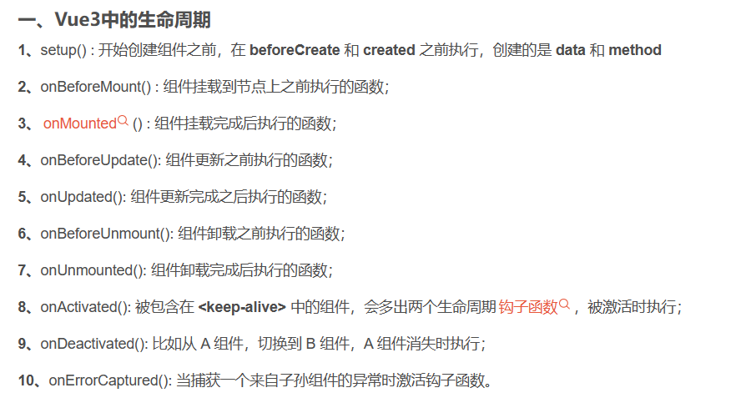

---路由配置：

先配置一个路由的index.js文件，在main文件中引入import router from './router/index.js';

然后在App.vue中引入这个<router-view></router-view>

--解决路由带#的问题：

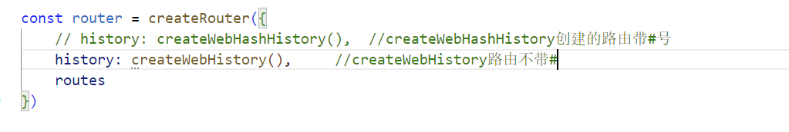

--跳转路由：

import router from '../router/index';

router.push('/login');

---配置**json的api接口，模拟api数据**：



